

رهنما 68 همسفر تابهشت


ghaemiyeh.com

فهرست مطالب
مشخصات کتاب 5
اشاره 5
پرسش ها 9
پنجره اول : همسفر تا بهشت 11
اشاره 11
مفهوم خوشبختی 13
همدیگر را بهشتی کنید! 13
تواصوا بالحق و تواصوا بالصبر 13
پنجرۀ دوم : فراتر از واقعیت 16
اشاره 16
بالاتر از واقعیات زندگی... 19
اصل قضیه، عشق است 19
محبت، دستوری و سفارشی نیست 20
مقدمه 20
گام اول: احترام متقابل 21
گام دوم: اعتمادسازی 22
اعتماد، قراردادی نیست 22
ذوب کدورت‌ها در لابه‌لای محبت‌ها 23
بزرگ‌ترها هم کمک کنند 24
پنجرۀ سوم : هنر تقسیم کار 26
اشاره 26
تقسیم کار 29
به هم روحیه بدهید 30
تشویق یکدیگر در میدان مسابقۀ خیرات 31
شرط مهم فعالیت اجتماعی خانم‌ها 31
اهمیت فراوان مدیریت کدبانو 33
جمع بین کار و زندگی 33
به حضرت زهرا بنگرید 34
پنجرۀ چهارم : سازش و سازگاری 36
اشاره 36
با هم بسازید... 39
سازگاری یعنی چه؟ 40
هیچ انسانی بی‌عیب نیست 41
سازگاری دو طرفه 42
پنجرۀ پنجم : زندگی شیرین 44
اشاره 44
شُکرِ عملی مهم است 47
اسرار زندگی را محکم نگهدارید 47
ساده‌زیستی و میانه‌روی 48
مسابقۀ بدون برنده 48
قناعت برای همه مفید است 49
حال پدر و مادر را رعایت کنید 50
حجاب و عفاف 51
پنجرۀ ششم : هشدارها و یادآوری‌ها 52
اشاره 52
حسادت و غیرت یکدیگر را تحریک نکنید! 54
تحقیر همسر؛ آغاز فروپاشی خانواده 54
ایدئال‌خواهی افراطی 55
حریم‌داری و عفاف؛ سپر خانواده 56
پنجرۀ هفتم : آسان‌گیری 58
اشاره 58
۱. مراسم (تشریفات) 60
تشریفات سادۀ ازدواج اسلامی 60
آسان بگیرید، خداوند کفایت می‌کند 61
این هتل‌ها و سالن‌های پُرخرج، عروسی را شیرین نمی‌کند 62
اهل تجمّل حسابشان خیلی سخت است 64
لباس‌عروس کرایه‌ای 65
۲. مهریه، نشان ارادت یا قیمت‌گذاری؟ 65
پیامبر اکرم سنّت مهریۀ جاهلی را شکست 65
چرا اصرار بر چهارده سکه 67
مهریۀ زیاد، بی‌احترامی به دختر است 68
مهریۀ زیاد، سدّ راه ازدواج جوانان 68
۳. جهیزیه؛ توشۀ زندگی یا بهانۀ فخرفروشی؟ 69
عزّت دختر به اخلاق است نه جهیزیه 69
چشم‌وهم‌چشمی و معضل جهیزیه 70
به فکر دیگران هم باشید 71
جهیزیۀ بهترین عروس عالم 72
عروس‌خانم‌ها، شما نگذارید 74

مشخصات کتاب
سرشناسه : حاج‌علی‌اکبری، محمدجواد، ۱۳۴۵ -
عنوان و نام پدیدآور : همسفر تا بهشت: گزیده‌ای از رهنمودهای رهبر معظم انقلاب به زوج‌های جوان/ نویسنده محمدجواد حاج‌علی‌اکبری.
مشخصات نشر : مشهد: انتشارات قدس رضوی،۱۳۹۱.
مشخصات ظاهری : ۶۰ص.؛۱۱×۱۷س‌م.
فروست : رهنما؛۶۸.
شابک : 978-600-6543-45-1
وضعیت فهرست نویسی : فیپا
یادداشت : کتابنامه .
موضوع : خامنه‌ای، علی، رهبر جمهوری اسلامی ایران، ۱۳۱۸ - -- نظریه درباره زناشویی
موضوع : خامنه‌ای، علی، رهبر جمهوری اسلامی ایران، ۱۳۱۸ - -- پیام‌ها و سخنرانی‌ها
شناسه افزوده : آستان قدس رضوی. معاونت تبلیغات و ارتباطات اسلامی
شناسه افزوده : موسسه انتشاراتی قدس رضوی
رده بندی کنگره : DSR۱۶۹۲ /ز۹۳‌ح۲ ۱۳۹۱
رده بندی دیویی : ۹۵۵/۰۸۴۴
شماره کتابشناسی ملی : ۲۸۲۷۳۲۹
همسفر تا بهشت
گزیده ای از رهنمودهای رهبر معظم انقلاب به زوج های جوان

اشاره
تصویر

تصویر
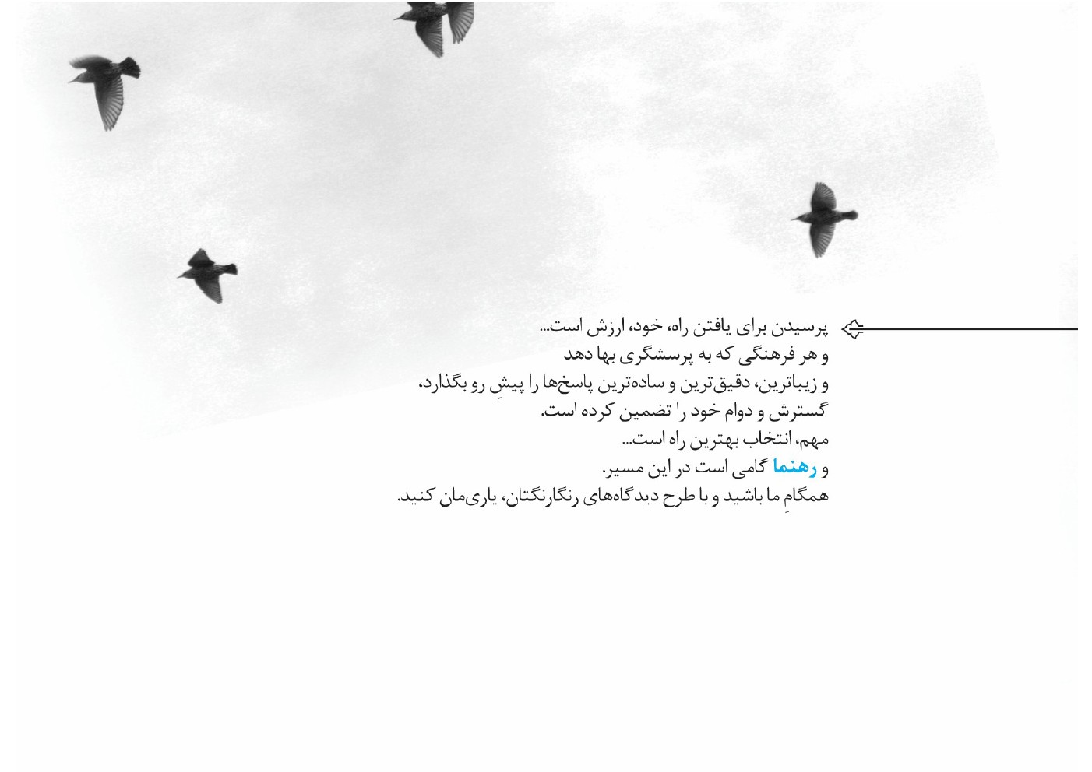
تصویر
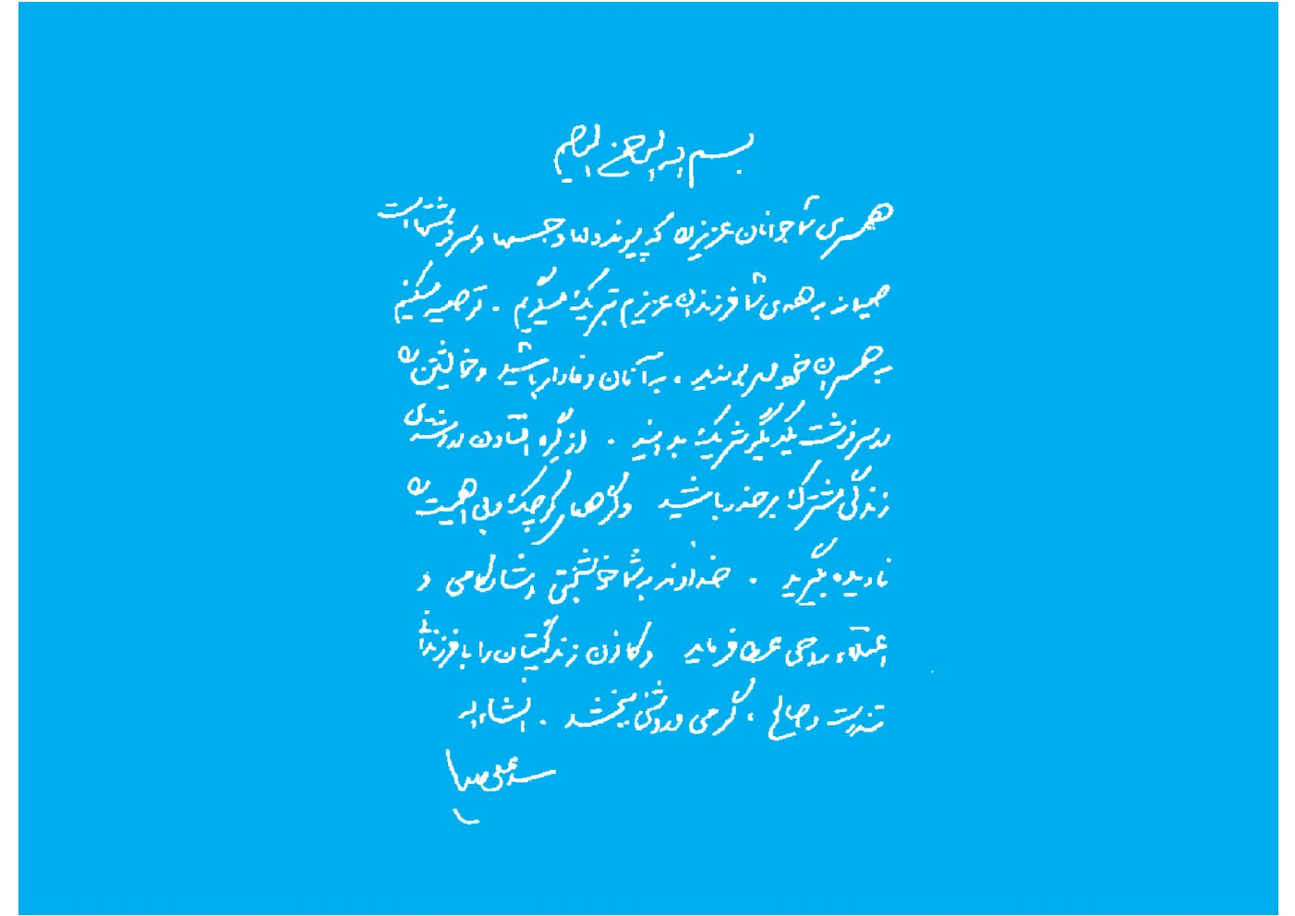

پرسش ها
همسفر تا بهشت
گزیده ای از رهنمودهای رهبر معظم انقلاب به زوج های جوان
برای پاسخ‌دهی به پرسش‌های مهم زیر، فرازهایی را از کتاب زندگی‌ساز مطلع عشق انتخاب کردیم. این کتاب حاوی پندها و تجربه‌های ارزشمندی است که رهبر فرزانۀ انقلاب پس از خواندن خطبه‌های عقد برای زوج‌های جوان بیان کردند:
1.
از لابه‌لای رفتارهای روزانه، چگونه می‌توان در صراط مستقیم قدم زد و رشد کرد و سعادتمند شد؟
2.
فراتر از واقعیت‌های روزمرۀ زندگی، چه احساس‌ها و کشش‌هایی بین دو همسر جاری است؟
3.
رهنمودهای اصلی برای تقسیم کارِ بهینه بین زن و شوهر چیست؟
؟ معنای «بروید با هم بسازید» چیست؟
؟ چه میزان مهریه مناسب و شایستۀ شخصیت همسر است؟
؟ در مشکلات و تنگناهای زندگی زناشویی چه تدبیرهایی به‌کار بندیم؟

پنجره اول : همسفر تا بهشت

اشاره
تصویر

تصویر
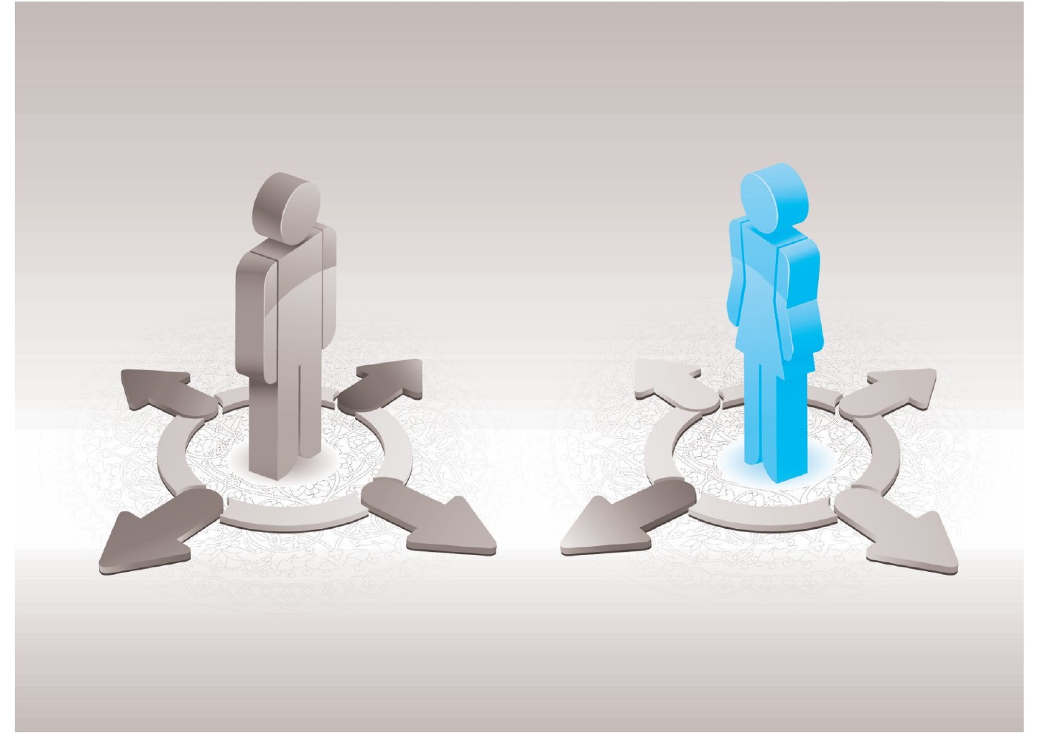
اشاره
چند روزی از آغاز زندگی مشترک علی و فاطمه می‌گذشت، پیامبر اکرم نظر علی را دربارۀ همسرش جویا شدند: «علی‌جان، فاطمه را چگونه همسری یافتی؟» علی هم با کلامی که حکایت از اوج شکر و سپاس او داشت، نظر خود را دربارۀ عشق جاودانی‌اش این‌گونه خلاصه کرد:] نعم العون علی طاعة الله[ (= سرورم، او بهترین یار در اطاعت پروردگار است.)
آنچه زندگی و پیوند دنیاییِ شما را به زندگی همیشگی در پرتو خورشید مهر الهی متصل می‌کند، تنها و تنها «تقوی» و «طاعت حق» است. در تقویت ایمان هم بکوشید و ازدست یکدیگر جام ذکر بنوشید و در برابر حملات شیطان سپرِ هم باشید و در اجرای وظایف دینی، مشوّق و یار یکدیگر.
می‌پرسید: چگونه؟ می‌گویم: از کسی بپرسید که پیرِ راه است و واقف سرّ عشق. از «او» که چهرۀ آسمانی‌اش یاد حق را میهمان دل‌هایمان می‌کند.

مفهوم خوشبختی
خوشبختی عبارت است از آرامش و احساس سعادت و امنیت. جشن و اسراف و زیاده‌روی، کسی را خوشبخت نمی‌کند. مهریه و جهیزیه هم کسی را خوشبخت نمی‌کند. پایبندی به‌روش شرع است که انسان را خوشبخت و سعادتمند می‌کند.

همدیگر را بهشتی کنید!
ازدواج و اختیار همسر، گاهی در سرنوشت انسان مؤثر است. خیلی از زن‌ها هستند که شوهرانشان را بهشتی می‌کنند. خیلی از مردها هم هستند که زن‌هایشان را بهشتی می‌کنند.

تواصوا بالحق و تواصوا بالصبر
همدلی و همکاری‌کردن، معنایش این است که همدیگر را در راه خدا حفظ کنید. تواصی به صبر و تواصی به حق کنید. اگر خانم خانه می‌بیند شوهرش دارد دچار یک
انحرافی می‌شود، فرضاً در یک معاملۀ نامشروعی دارد قرار می‌گیرد، توی یک جریان غلطی دارد می‌افتد، توی پول درآوردن‌های نادرست دارد می‌افتد، توی رفیق بازی‌های ناسالم دارد می‌افتد، اول کسی که باید او را حفظ کند، اوست. اگر متقابلاً مرد این احساس‌ها را به‌نوع دیگری دربارۀ زنش کرد، اولین کسی که باید زن را حفظ کند شوهر اوست. البته حفظ‌کردن هم، با محبت‌کردن و با زبان خوش و با منطق صحیح و با برخورد مدبرانه و حکیمانه حاصل می‌شود، نه با بداخلاقی و قهر و این چیزها. یعنی هر دو مراقب باشند تا آن دیگری را در راه خدا حفظ کنند.
زن و شوهر باید همدیگر را در راه صحیح و صراط مستقیم الهی حمایت کنند. اگر هر کدام از این‌ها مشاهده می‌کنند یک عمل خیر و یک کار شایسته‌ای از همسرشان سرمی‌زند، آن‌را تشویق کنند و اگر برعکس، احساس کردند که خطایی و یک انحرافی خدای نخواسته وجود دارد، سعی در اصلاح آن بکنند. یکدیگر را در راه خدا کمک و تشویق کنند.
زن و شوهر باید سعی کنند که یکدیگر را اصلاح کنند؛ نه مثل یک آقابالاسر که مرتب به دیگری نیش بزند؛ نه مثل یک پرستار و یک مادر و پدر دلسوز.

پنجرۀ دوم : فراتر از واقعیت

اشاره
تصویر

تصویر

اشاره
تشکیل خانواده در نگاه خداوند، یعنی خیمه‌زدن در کنار چشمۀ مودّت. مودّت یعنی محبت عمیق، باطراوت، آشکار و پر سروصدا.
«وجعل بینکم مودة و رحمة» سرمنشأ این چشمۀ جوشان، اقیانوس بی‌ساحل مهر الهی است. خدای رحمت، رحیم، رئوف و لطیف، به ارادۀ حکیمانۀ خود، جذْبه‌ای از این شعلۀ آسمانی را میان زوج جوان قرار می‌دهد تا از آینه‌ای نزدیک و به‌مدد اندیشه‌ای بادوام، هر یک به تماشای نشانه‌ای برجسته از آیات جمال و لطف الهی بنشینند و از دست یار خویش جام مهر الهی بگیرند و کامیاب شوند. «ان فی ذلک لایة لقوم یتفکرون»
رهنمود رهبر فرزانۀ انقلاب، در‌این‌باره، ره‌توشۀ ارزشمندی برای زندگی ماست:

بالاتر از واقعیات زندگی...
بالاتر از واقعیات زندگی، آرزوها و عشق‌ها و احساس‌های انسانی در زندگی نقش دارند. نقش آن‌ها هم، نقش تبعی و درجۀ دوم نیست؛ بلکه نقش اصلی است و می‌تواند ملاط این بنای فخیم و بسیار مستحکم قرار بگیرد. این‌را چگونه باید تنظیم کرد؟
زن و مرد باید هرکدام جایگاه خودشان را بشناسند. مرد نسبت به زن و زن نسبت به مرد، نگاهی محبت‌آمیز و همراه با یک عشق پاک داشته باشند و این عشق را حفظ کنند؛ چراکه زائل‌شدنی است، مثل همۀ چیزهای دیگر. باید نگهش دارند و حفظ کنند که زائل نشود... .

اصل قضیه، عشق است
اگر در زندگی محبت وجود داشت، سختی‌های بیرون خانه آسان خواهد شد. برای زن
هم سختی‌های داخل خانه آسان خواهد شد.
در ازدواج، اصل قضیه، محبت است. دخترها و پسرها این‌را بدانند. این محبتی را که خدا در دل شما قرارداده، حفظ کنید.
این رابطۀ انسانی، براساس محبت و رابطۀ عاطفی استوار است. یعنی زن و شوهر باید به هم محبت داشته باشند و همین محبت، همزیستی آن‌ها را آسان خواهد کرد. عامل محبت هم، به پول و تشریفات و این چیزها بستگی ندارد.

محبت، دستوری و سفارشی نیست

مقدمه
محبت دستوری و فرمایشی و سفارشی نیست: دست خود شماست. شما می‌توانید محبت خودتان را روزبه‌روز در دل همسرتان زیاد کنید. چطوری؟ با اخلاق خوب، با رفتار مناسب، با محبت ورزیدن به او و با وفاداری.
اگر زن بخواهد شوهرش به او محبت بورزد، باید حرکت و تلاش کند. اگر مرد بخواهد زنش او را دوست داشته باشد، باید یک تلاشی انجام بدهد. محبت، محتاج تلاش و ابتکار است.
اگر بخواهید این محبت باقی بماند، به جای اینکه از طرف مقابلتان توقع کنید که او مرتب به شما محبت کند، از دل خودتان بخواهید که تراوش محبت او روزبه‌روز بیشتر شود. محبت به‌طور طبیعی، محبت می‌آفریند.

گام اول: احترام متقابل
زن و شوهر باید به یکدیگر احترام بگذارند، نه احترام ظاهری و تشریفاتی؛ بلکه احترامی واقعی.احترام به این معنا نیست که مثلاً همدیگر را با القاب و آداب صدا کنند. احترام را در قلب خود نگهدارید، برای هم حرمت قائل باشید، این در ادارۀ زندگی مهم است. بین زن
و شوهر، اهانت و تحقیر و تذلیل نباشد.

گام دوم: اعتمادسازی

اعتماد، قراردادی نیست
نگه‌داشتن محبت به این است که زن و شوهر اعتماد یکدیگر را جلب‌کنند. اطمینان که پیدا شد، محبت پایدار می‌شود و اُنس به‌وجود می‌آید.
اساس محبت، اطمینان است. اگر اعتماد بین زن و شوهر ازبین رفت، محبت، آرام آرام از بین خواهد رفت. باید به هم اعتماد داشته باشید.وفاداری خیلی مهم است.
اگر زن احساس کند شوهرش به او وفادار است و شوهر احساس کند زنش به او وفادار است، این خود به‌وجود‌آورندۀ محبت است. محبت که به‌وجود آمد، آن وقت خانواده پایدار خواهد شد. یک بنای مستحکم و پایداری که سال‌های متمادی ادامه پیدا
می‌کند.
اعتماد، یک امر قراردادی نیست که بیا من به تو اعتماد کنم، تو به من اعتماد کن. این‌طوری نیست. اعتماد را باید جلب کرد. با خوبی عمل، با رعایت اخلاق، با رعایت آداب، با رعایت حدود و ثغور و موازین شرعی و... .

ذوب کدورت‌ها در لابه‌لای محبت‌ها
زن و شوهر باید به هم محبت داشته باشند، همین! کارهایی که محبت را کم می‌کند، انجام ندهید. مواظب باشید، چیزهایی که شما را از هم گله‌مند و بیزار می‌کند، از شما سرنزند. درست نگاه کنید ببینید شوهر شما یا زن شما روی چه چیزهایی خیلی حساس
است. از آن‌ها اجتناب کنید.
بعضی‌ها بی‌اعتنایی می‌کنند؛ مثلاً فرض بفرمایید که زن از یک عادتی که مرد دارد، بدش می‌آید، این مرد هم بی‌اعتناست و آن عادت را باز تکرار می‌کند. این بد است. همین‌طور زن‌ها.
اگر یک وقتی خدای نکرده یک کدورتی پیش آمد، باید لابه‌لای محبت ذوبش کنید و ازبین ببرید. نباید یک حرف کوچکی را بزرگ کنند و مرتب کش بدهند، این‌ها نباید باشد... .

بزرگ‌ترها هم کمک کنند
بزرگ‌ترها اگر می‌خواهند این جوان‌ها راحت زندگی کنند، باید آن‌ها را نصیحت کنند و هدایت نمایند؛ اما دخالت نباید بکنند. بگذارند زندگی‌شان را بکنند.
مبادا، خدای‌نکرده بزرگ ترها بیایند پیش یکی از زوجین، از آن دیگری بدگویی کنند،
یک‌چیزی بگویند دلخوری درست کنند؛ بلکه باید بزرگ‌ترها سعی کنند، بیشتر این‌ها را به هم نزدیک نمایند و دل‌هایشان را به‌هم متصل‌تر کنند.

پنجرۀ سوم : هنر تقسیم کار

اشاره
تصویر

تصویر

اشاره
دو جوان با هدف مشترک، تکامل مادی و معنوی و با سرمایۀ عشق خدادادی، برای آغاز زندگی جدید خویش مهیا می‌شوند. خداوند حکیم، زن و شوهر را مکمل یکدیگر قرارداده است و متناسب با نیازهای گوناگون، میدان زندگی متفاوت آفریده است. در شکل‌گیری یک خانوادۀ بالنده و موفق و یک زندگی شیرین، هنر تقسیم کار، از اهمیت بالایی برخوردار است. هریک باری را متناسب با توانایی خویش بردارند و ضمن اهمیت‌دادن به نقش خویش به اهمیت و حساسیت نقش طرف مقابل هم ایمان داشته باشند و کاری را که به‌عهده می‌گیرند، با تمام توان خود و با سلیقۀ فراوان انجام دهند و هم‌زمان با همتای خود در تحقق نقش خاص او همفکری و همکاری نمایند.
در نحوۀ تقسیم کار و نقش مخصوص بانوی خانه در ادارۀ امور داخلی و درجۀ اهمیت آن و نیز فعالیت و کار بیرون منزل دیدگاه‌های متفاوت و سؤالات فراوانی وجود دارد.
«مرشد حکیم» ما دراین‌باره نیز نکته‌های نغز و راهگشا دارند:

تقسیم کار
وقتی دو نفر در کنار هم قرار می‌گیرند و همسر می‌شوند، بعضی از وظایف وجود دارد که بین این‌ها مشترک است؛ مانند کشیدن بارهای خانواده، همکاری‌های گوناگونی که در راه‌بردن خانواده مؤثر است، این‌ها باید با هم همکاری کنند. این کارها بین زن و مرد مشترک است. حداکثر، این است که تقسیم کار شود. گاهی تقسیم کار هم نمی‌کنند؛ اما بهترش این است که تقسیم کار هم بشود. بخشی از این کارها را زن انجام می‌دهد، بخشی از کارها را مرد انجام می‌دهد. مثل همۀ همکاری‌هایی که وجود دارد؛ مثل همۀ هم‌سنگری‌ها.
در محیط خانواده، زن و شوهر با هم همکاری کنند. اگر شوهر یک مشکلی یا مضیقه‌ای دارد، زن با او بسازد، اگر زن داخل خانه یا در محیط کار یا هر جور که هست، دشواری دارد، شوهر باید به او کمک کند.

به هم روحیه بدهید
همکاری و کمک، گاهی به این نیست که وارد حجم کار یکدیگر بشوند، نه. بلکه، یکدیگر را روحاً تدارک کنند. مردها معمولاً با مسائل مشکل‌تری در جامعه برخورد دارند، زن‌ها می‌توانند به آن‌ها روحیه بدهند. می‌توانند خستگی آن‌ها را از تنشان بیرون کنند، به آن‌ها تبسم کنند و به آن‌ها دلخوشی دهند. اگر چنانچه خانم‌ها هم کاری بیرون از خانه دارند، باز مرد به آن‌ها کمک کند و او را تقویت نماید.

تشویق یکدیگر در میدان مسابقۀ خیرات
پسر اگر می‌بیند دختر در راه انجام تکالیف اسلامی خودش، یک قدمِ خیری می‌خواهد بردارد، وسایل را برایش فراهم کند و مانع‌تراشی نکند. بعضی دخترها هستند[که] می‌خواهند فرض کنید ادامۀ تحصیل بدهند، درسِ دین بخوانند، با قرآن آشنا بشوند، کارهای خیر کنند و در بعضی از امور خیریه شرکت داشته باشند. شوهرانشان گاهی نسبت به این‌ها بداخلاقی می‌کنند که ما حوصلۀ این کارها را نداریم، ما زن گرفته‌ایم که زندگی کنیم. نمی‌گذارند این دختر به کار خیر برسد. به‌عکس، بعضی از مردها می‌خواهند صدقات جاری بدهند، می‌خواهند شرکت در مسائل گوناگون داشته باشند، دختر مانع می‌شود.

شرط مهم فعالیت اجتماعی خانم‌ها
بعضی‌ها از ما می‌پرسند: شما موافقید زن‌ها بروند کار کنند؟ ما می‌گوییم: البته، ما با
بیکاری خانم‌ها مخالفیم؛ زن اصلاً باید کار کند. البته کار دو جور است: یکی کار داخل خانه و یکی کار بیرون خانه. هر دو کار است. اگر کسی استعداد دارد در کارهای مربوط به بیرون منزل، باید انجام بدهد. خیلی هم خوب است. منتها یک شرط دارد: باید جوری باشد که این اشتغال، حتی در داخل خانه، به پیوند زن و شوهر لطمه‌ای نزند. بعضی از خانم‌ها هستند که خودشان را از صبح تا شب می‌کُشند. بعد که مرد به خانه می‌آید، حوصلۀ یک لبخندزدن به او را هم ندارند. این هم بد است. کارِ خانه را باید کرد؛ اما نه آن‌قدری که این کارِ خانه به انهدام خانواده منتهی بشود.
زن اگر خواست برود کار کند، این اِشکالی ندارد. اسلام هم مانع نیست؛ اما این وظیفۀ او نیست. بر او واجب و لازم نیست. چیزی که بر او واجب است، عبارت است از حفظ فضای حیاتی برای مجموع این خانواده.

اهمیت فراوان مدیریت کدبانو
زن توی خانه که بیکار نیست. یک عده‌ای خیال می‌کنند، زن در خانه بیکار است. نخیر، زن توی خانه، بیشترین و سخت‌ترین و ظریف‌ترین کارها را انجام می‌دهد.برخی فکر می‌کنند اگر زنی مثلاً کارش عبارت شد از همان کارِ خانه، این اهانت به زن است. نه، هیچ اهانت نیست؛ بلکه مهم‌ترین کار برای زن این است که زندگی را سرپا نگه‌دارد.

جمع بین کار و زندگی
جوانانی که مشغول کاری در راه خدا هستند، با گرفتن همسر، با ازدواج، نباید کارشان را متوقف کنند.
ما معمولاً به کسانی که برایشان ممکن است، سفارش می‌کنیم، حتی ظهرها را بروند با زن و بچه‌هاشان باشند. درمحیط خانوادگی غذایشان را بخورند، یک ساعتی با هم باشند،
بعد، بیایند دنبال کارشان، باز حتماً در زمان مناسب، اول شب بروند بچه‌ها را ببینند، ملاقات خانوادگی حقیقی داشته باشند.

به حضرت زهرا بنگرید
این وضع زندگی حضرت زهرا است، از لحاظ سادگی مراسم ازدواج و بعد هم زندگی آن بزرگوار، آن زندگی فقیرانه و زاهدانه، آن اتاق آن‌چنانی، آن فرشی که لابد همۀ شما شنیده‌اید. کار توی خانه، در مقابل تلاش‌های فراوان و صبر بر شوهری مثل حضرت امیر که در تمام مدت زندگی‌شان، حضرت مشغول کار و فعالیت بودند؛ یعنی هر چه جنگ بود، علی‌بن‌ابی‌طالب جلوتر از همه بود. هرچه کار مهم بود، اول از همه علی‌بن‌ابی‌طالب جلودار بود. حدود ده سال هم با یکدیگر زندگی کردند. توجه می‌کنید؟ در ظرف این دَه سال شما ببینید که این شوهر جوان چقدر توانسته به
زن و بچه‌اش، به معنای بشری و معمولی برسد؟ بر یک چنین زندگی صبرکردن، بر آن فقر و سختی صبرکردن، آن جهاد بزرگ را انجام‌دادن و آن‌چنان فرزندانی تربیت‌کردن و آن فداکاری‌های عظیمی که حضرت زهرا انجام دادند و شما هم مقداری از آن‌ها را شنیده‌اید همگی الگوست.
حالا، دختران ما باید فاطمۀ زهرا را الگو قرار دهند، پسرهای ما هم باید حضرت زهرا و امیر‌المؤمنین را الگو قرار دهند.

پنجرۀ چهارم : سازش و سازگاری

اشاره
تصویر
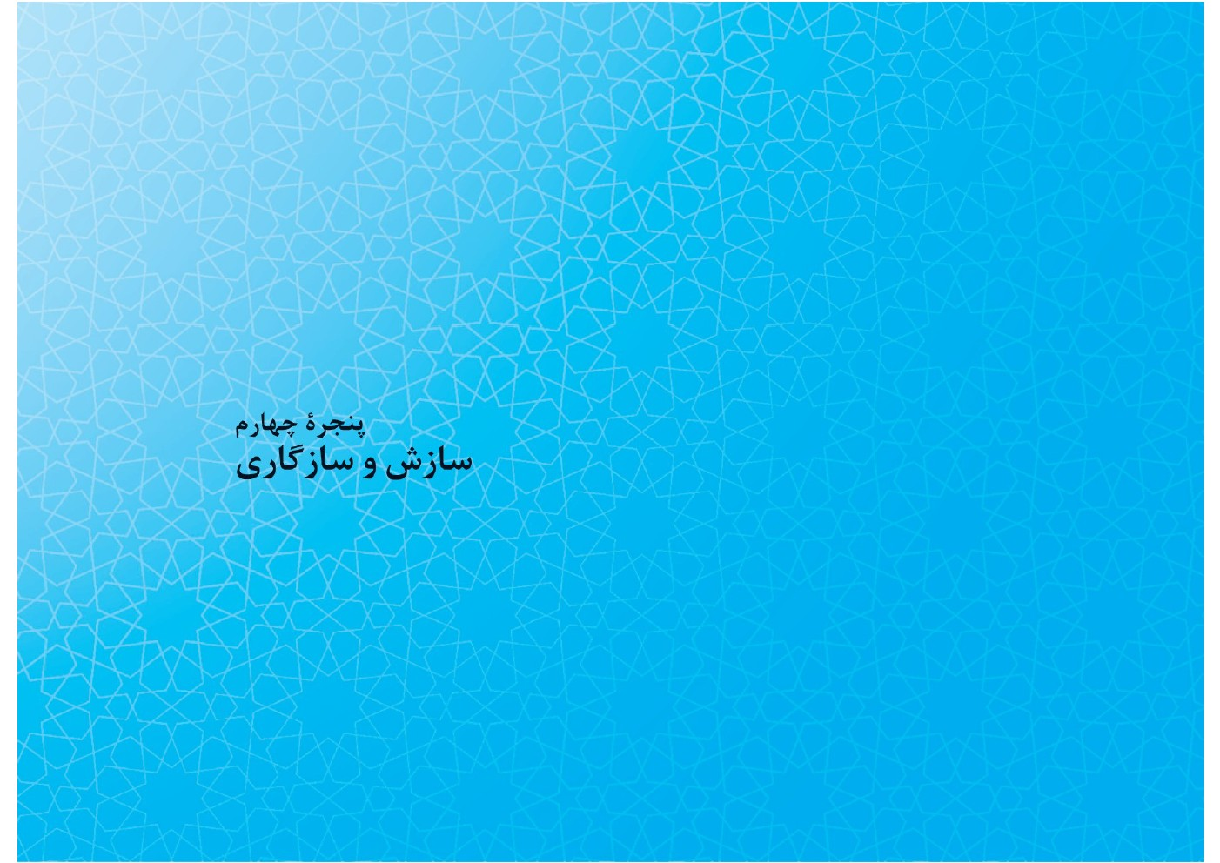
تصویر

اشاره
در گرماگرم عشق نخستین، تفاوت‌ها خود را نشان نمی‌دهند. دختر و پسر جوان، مجذوب یار خویش‌اند و غرق دریای رؤیاهای شیرین که هریک در سیمای همسر عزیز خود، آرمان‌ها و آرزوهای دیرین خود را می‌بیند و در آینۀ محبوب، گویا به چهرۀ خویش می‌نگرد؛ اما دیری نمی‌پاید که این وحدت رؤیایی و این همگونی عاشقانه، در مواجهۀ با واقعیات زندگی و شخصیت متفاوت همسر، رنگ می‌بازد. تفاوت سلیقه‌ها و دیدگاه‌ها در رویارویی با مسائل گوناگون زندگی هر روز بیش از گذشته خود را نشان می‌دهند.
جوانان عزیز ما با کوتاه‌آمدن از ایده ئال‌ها و پذیرش شخصیت واقعی همسر، با همۀ تفاوت‌ها و تقویت درک متقابل، می‌توانند بنیان زندگی مشترک خود را به مدد الهی هر روز محکم‌تر کنند. رهنمود پیر فرزانۀ ما ره‌توشۀ دیگری برای راه پرفراز و نشیب زندگی است.

با هم بسازید...
امام فرمودند: «بروید با هم بسازید».
من یک وقت خدمت امام رفتم. ایشان می‌خواستند خطبۀ عقدی را بخوانند. تا من را دیدند گفتند: شما بیا طرف عقد بشو! ایشان برخلاف ما که طول و تفصیل می‌دهیم و حرف می‌زنیم، عقد را اول می‌خواندند، بعد دو سه جمله‌ای کوتاه صحبت می‌کردند. من دیدم ایشان پس از اینکه عقد را خواندند رویشان را به آن دختر و پسر کردند و گفتند: «بروید با هم بسازید».
من فکر کردم، دیدم که ما این همه حرف می‌زنیم؛ اما کلام امام در همین یک جملۀ بروید و با هم بسازید خلاصه می‌شود.

سازگاری یعنی چه؟
سعی شما این باشد که در تمام دوران زندگی، به‌خصوص سال‌های اول این چهار، پنج سال اول، با هم سازگاری داشته باشید. این‌طور نباشد که، یکی اندک ناسازگاری نشان داد، آن دیگری هم حتماً در مقابل او ناسازگاری نشان بدهد. نه! هردو با هم سازگاری نشان بدهید و اگر دیدید همسرتان ناسازگاری کرد، شما سازگاری نشان دهید، اینجا از آن جاهایی است که سازش وکوتاه‌آمدن خوب است.
معنای سازگاری چیست؟ اینکه می‌گویند شما سازگار باشید، یعنی شما با هر وضعیتی که هست و پیش آمده، بسازید. معنای سازگاری این است.
یعنی چیزهایی در زندگی پیش می‌آید. خب، دو نفرند با هم تا حالا آشنایی نداشتند، زندگی نکردند، ممکن است فرهنگشان دو تا باشد. ممکن است عاداتشان دو تا باشد. اول، ممکن است یک ناسازگاری‌هایی ببینند. حالا، اولِ
ازدواج که آدم هیچ متوجه نیست. بعد از یک‌خرده که گذشت، ممکن است یک ناسازگاری‌هایی حس کند، آیا باید اینجا از هم سرد شوند و بگویند: این مرد یا این زن دیگر به‌درد من نمی‌خورد؟
نه! شما باید خودتان را با این مسئله تطبیق دهید. اگر چنانچه قابل‌اصلاح است، اصلاحش کنید و اگر دیدید نه، کاری‌اش نمی شود کرد، خب با او بسازید.

هیچ انسانی بی‌عیب نیست
اگر دیدید که همسرتان یک نقطۀ عیبی دارد[والبته] هیچ انسانی بی‌عیب نیست و[اگر] مجبورید او را تحمل کنید، تحمل کنید، که او هم، همزمان دارد یک عیبی را از شما تحمل می‌کند.
آدم عیب خودش را که نمی‌فهمد، عیب دیگری را می‌فهمد؛ پس بنا را بگذارید بر تحمل. اگر چنانچه قابل اصلاح است، اصلاحش کنید. اگر دیدید کاری نمی‌شود کرد، با او بسازید.

سازگاری دو طرفه
در قدیم بیشتر می‌گفتند، دختر باید سازگار باشد. برای پسر کأنّه وظیفۀ سازگاری را قائل نبودند. نه! اسلام این را نمی‌گوید. اسلام می‌گوید که دختر و پسر هر دو باید سازگار باشند، هر دو باید بسازند.
باید بنا را براین بگذارند که زندگی خانوادگی را سالم و کامل و آرام و همراه با محبت و عشق متقابل اداره کنند و این را ادامه بدهند و حفظ کنند. اگر چنانچه ان‌شاءالله این فراهم شد که فراهم کردنش هم با تربیت‌های اسلامی مشکل نیست. این خانواده همان خانوادۀ سالمی خواهد بود که اسلام
معتقد به اوست.

پنجرۀ پنجم : زندگی شیرین

اشاره
تصویر

تصویر

اشاره
طراوت و شیرینی زندگی، محصول مهارت‌ها و رعایت‌های زن و شوهر است. جوانان عزیز ما در آغاز راه زندگی، باید خود را نیازمند تمرین فراوان برای دستیابی به توانایی‌هایِ ذهنی و رفتاریِ لازم، در صحنه زندگی مشترک بدانند. این‌گونه است که زندگی آنان هر روز با صفا‌تر و شیرین‌تر خواهد شد. در این رهنمود، مقتدای مهربانمان راه‌های دستیابی به زندگی خواستنی را به عزیزانشان یادآوری می‌کنند.

شُکرِ عملی مهم است
شکر، فقط گفتن «الهی شکر» و سجدۀ شکرکردن نیست. شکرِ نعمت این است که انسان نعمت را بشناسد و بداند که این نعمت را خدا به او داده است و استفاده از این نعمت و رفتار با آن نعمت را که خدا می‌پسندد، انجام دهد. این معنای شکر است. ازدواج هم یک نعمت خدادادی است. خدای متعال این همسر را خود برای شما فراهم کرده است؛ پس باید به شایستگی، شکر این نعمت را به‌جا آورید.

اسرار زندگی را محکم نگهدارید
زن و شوهر باید رازِ هم را حفظ کنند. زن نباید راز شوهرش را پیش کسی بازگو کند. مرد هم مثلاً نرود پیش رفقایش در باشگاه یا مثلاً فلان مهمانی و... راز همسرش را بازگو کند. حواستان جمع باشد، اسرار هم را محکم نگاه دارید تا زندگی ان شاء الله شیرین و مستحکم شود.

ساده‌زیستی و میانه‌روی
زندگی را ساده بردارید. البته ما خیلی هم اهل زهد و تقوا نیستیم. خیال نکنید آن سادگی که ما می‌گوییم، آن سادگی زُهّاد و عُبّاد و این‌ها نیست. سادگی به نسبت این کارهایی است که مردم امروز می‌کنند؛ و الّا نه، سادگی ما را اگر چنانچه آن مردان خدا بیایند نگاه کنند، شاید هزار تا ایراد هم به آنچه که ما سادگی می‌دانیم، بگیرند.
ساده زندگی‌کردن منافاتی با رفاه هم ندارد. آسایش هم که اصلاً در سایۀ ساده زندگی‌کردن است.

مسابقۀ بدون برنده
اسیر تحولات و تشریفات و چشم‌وهم‌چشمی‌ها نشوید. خودتان را در دام مسابقۀ مادی در امر زندگی نیندازید. هیچ‌کس در این مسابقه، خوشبخت و کامیاب نمی‌شود. این ظواهر
زرق و برق‌دار زندگی شخصی، این‌ها هیچ‌کدام انسان را نه خوشبخت می‌کند، نه دل‌شاد و راضی می‌کند.
اولِ زندگی را ساده بردارید، هرچه می‌توانید در این جهت سعی کنید؛ البته اعتقاد نداریم که افراد بایستی بر عیال خودشان، بر نزدیکان خودشان، سخت‌گیری‌های تنگ‌نظرانه بکنند. این عقیده را نداریم؛ اما عقیده داریم که همه از روی عقیده و ایمان و عشق و دلِ خودشان به یک‌حدی قانع باشند.

قناعت برای همه مفید است
قناعت کنید. از قناعت خجالت نکشید. بعضی‌ها خیال می‌کنند که قناعت، مالِ آدم‌های تهی‌دست و فقیر است و اگر آدم داشت، دیگر لازم نیست قناعت کند. نه! قناعت یعنی درحد لازم، درحد کفایت، انسان توقف کند.

حال پدر و مادر را رعایت کنید
متأسفانه این پرداختن به تشریفات ازدواج و مهریه‌های گران و جهیزیه‌های سنگین و مجالس آن‌چنانی، خیلی اخلاق‌ها را فاسد کرده است! شما دخترها و پسرها که عروس و داماد می‌شوید، پیش‌قدم شوید، بگویید ما این‌جوری نمی‌خواهیم، به این زیادی نمی‌خواهیم. وقتی جامعه مشکل دارد، وقتی در جامعه فقیر هست، باید انسان ملاحظه کند.
ما به دخترها و پسرها سفارش می‌کنیم، اصرار نکنید. زیاده نخواهید. پدر و مادرها را زیر فشار قرار ندهید تا در رودربایستی بمانند... . این چیزها را بریزید دور. اصل، یک حادثۀ انسانی است. آن چیست؟ زناشویی، انسانی‌ترین کارهای دنیاست. این‌را مادی و پولی نکنید، آلوده‌اش نکنید.

حجاب و عفاف
این مَحرم و نامَحرم‌ها، این حجاب و حفظ زن، این «قل للمؤمنین یغضّوا من ابصارهم و یحفظوا فروجهم... و قل للمومنات یغضن من ابصارهن و یحفظن فروجهن»، چشم‌هایتان را به هر منظره‌ای باز نکنید و به هر چیزی نگاه نکنید تا به هر طرفی کشانده نشوید. این برای چیست؟ این برای این است که این زن و شوهر، به هم مهربان و وفادار بمانند. آن مردی و آن زنی‌که در جوامعِ فاسدِ دنیا، به هرجا رسیدند، به هر گذرگاهی‌که رفتند، هرطور دلشان خواست، سوء استفاده کردند و اختلاط پیدا شد، دیگر برای آن‌ها محیط خانوادگی چقدر اهمیت پیدا خواهد کرد؟ هیچ.
در اسلام، یک زن و مرد در مقابل هم مسئول هستند و به هم علاقه مندند، به هم محتاج و وابسته‌اند. یک سلسلۀ عظیم و طولانی که از احکام ناشی می‌شود از چیست؟ از اینکه می‌خواهند خانواده، محکم بماند و این زن و شوهر به هم خیانت نکنند و با هم باشند.

پنجرۀ ششم : هشدارها و یادآوری‌ها

اشاره
تصویر
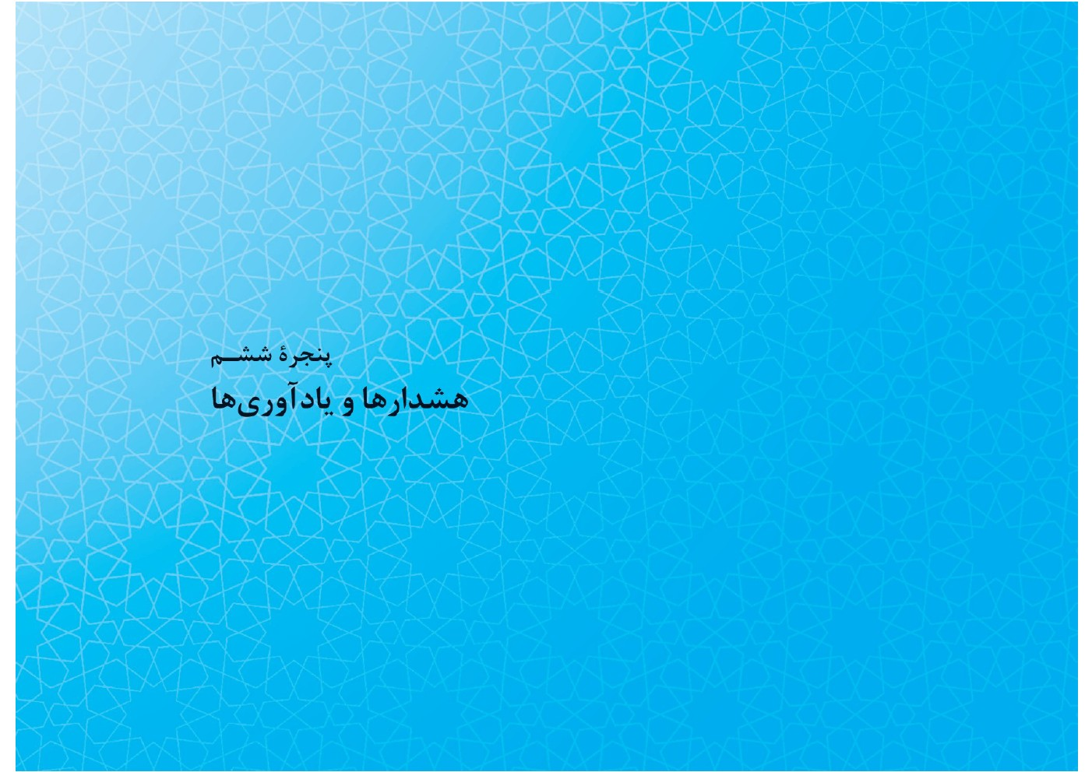
اشاره
طراوت و شیرینی زندگی، محصول مهارت‌ها و رعایت های زن و شوهر است. علی فرمودند: «لکل شی آفة» (= هر چیزی در این عالم آفتی دارد.)
برای نگاهداری و بهره‌مندیِ شایسته، از هر چیز خوب و با ارزشی، باید اول آفات آن‌را شناسایی کرد. آن‌گاه با درایت و هوشمندی به مقاوم‌سازی و ایجاد صیانت همت گماشت. این قاعدۀ زندگیِ دنیاست. هرچه ارزشِ چیزی افزون‌تر باشد، آفات آن هم، بیشتر و خطرناک‌تر است.
زندگی مشترک که با میثاق مقدس ازدواج آغاز می‌شود، یکی از با ارزش‌ترین نعمت های الهی برای انسان‌هاست و از اتفاق، در معرض آفت‌های فراوان قرار دارد. راهنمای بیدار و خردمند ما دراین باره هشدارهای مهمی دارند.

حسادت و غیرت یکدیگر را تحریک نکنید!
من همیشه به مردهای جوان توصیه می‌کنم که شما، در معاشرت با نامَحرم و حتی مَحارم، کاری نکنید و حرفی نزنید که زنان خود را وادار به حسادت کنید. به دختران جوان هم، سفارش می‌کنم که در برخوردشان با مردهای بیگانه، کاری نکنند و حرفی نزنند که حس حسادت و غیرت شوهرانشان را تحریک نمایند.

تحقیر همسر؛ آغاز فروپاشی خانواده
ظلم و تبعیض و اهانت، درهرحالی غلط است. اگر شما عالی‌ترین مرد دنیا باشید و زن شما مثلاً از لحاظ سواد و معلومات و... یک خانم کم سوادی باشد یا از یک خانوادۀ پایینی باشد، شما حق کمترین ظلم و اهانتی را به او ندارید.
زن هم، همین‌طور. گاهی زن، یک خانم باسواد تحصیل‌کرده است که مثلاً حالا با یک مرد کارگری ازدواج کرده است. او هم، حق ندارد مرد را تحقیر کند. مرد، باز هم برای او، نقطۀ اتکایی است. اگر خانواده را این‌طوری تشکیل دادید، بدانید که یک رکن اساسی سعادت خودتان را تأمین کرده‌اید.

ایدئال‌خواهی افراطی
دخترها و پسر‌ها به‌دنبال ایدئال نباشند. در امر ازدواج، هیچ‌کس، ایدئال نیست. انسان نمی‌تواند ایدئال خود را پیدا کند. باید بسازند و زندگی کنند. خداوند ان‌شاءالله زندگی را شیرین خواهد کرد و به آن‌ها برکت خواهد داد و ان‌شاء‌الله مورد رضای الهی قرار خواهند گرفت.

حریم‌داری و عفاف؛ سپر خانواده
مسئلۀ مَحرم و نامَحرم و حجاب و نگاه‌کردن و نگاه‌نکردن و معاشرت‌های ناسالم و مُضر، این چیزهایی که در اسلام این‌قدر تأکید شده و در بعضی از کشورها و جاهایی که از اسلام دورند، این‌ها رعایت نمی شود، این‌ها اگرچه یک محدودیتی برای زن و مرد به‌وجود می‌آورد؛ اما این‌ها را شارعِ مقدس برای حفظ خانواده، برای ماندگارشدن این بنای مهم تحکیم و تشریع کرده است که اگر در همین چیزها هر انسانی تدبیر کند و تأمل بکند، حکمت‌های بسیار بزرگی را خواهد دید.
اینکه اسلام آن‌قدر گفته است که چشمتان را ببندید، به نامَحرم نگاه نکنید، به زن یک‌جور گفته و به مرد یک‌جور دیگر گفته، برای این است که وقتی چشم به یک طرفی رفت، آن‌وقت بخشی از سهم آن کسی‌که همسر شماست، آن طرف خواهد رفت. حالا چه شما مرد باشید و چه زن باشید فرقی نمی‌کند. یک قسمتی می‌رود آنجا. وقتی اینجا کم
گذاشتی، محبت، ضعیف خواهد شد. محبت که ضعیف شد، بنای خانوادگی متزلزل می‌شود. آن‌وقت آنچه که برای تو لازم است، از دستت می‌رود و آنی که برایت مضر است، به خیال خودت به‌دست آورده‌ای.

پنجرۀ هفتم : آسان‌گیری

اشاره
تصویر

اشاره
ازجمله اموری‌که در جامعۀ ما، در میان بسیاری از خانواده ها، به این آفت خطرناک (تکلّف) مبتلا شده است، مسئلۀ مهم و سرنوشت‌سازِ ازدواج است. به بهانۀ انجام آداب و رسوم، آبروداری، حفظ حیثیت و ارزش‌نهادن بر دختر و پسر و... این شیرین‌ترین حادثۀ زندگی جوانان را به کابوسی وحشتناک تبدیل کرده‌ایم. نتایج تلخ این نگاه بیمار، تعداد زیادی از جوانان را از تشکیل زندگی ناامید کرده است و تعداد فراوان دیگری را با مشکلات فراوانی، در آغاز راه، رو‌به‌رو کرده است.
در این آفت بزرگ اجتماعی، همه مقصّریم و البته از همه بیشتر، خانواده‌های متکلّف باید در پیشگاه خداوند پاسخ گو باشند.
در تصحیح این انحراف خطرناک و درمان این درد جانکاه اجتماعی، به‌محضر «او» می‌شتابیم: «او» که حکیمانه درد را می‌شناسد. طبیبانه، نسخۀ شفابخش می‌دهد و مُصلحانه می‌سوزد و همگان را به بازگشت به سیرۀ پیامبر اکرم و فاطمه فرا می‌خواند:

۱. مراسم (تشریفات)

تشریفات سادۀ ازدواج اسلامی
شما اگر نگاه کنید به تشریفات ازدواج در میان اقوام مختلف، خواهید دید در اسلام تشریفات ازدواج ساده است. البته جشن و سرور و این‌ها عیبی ندارد، هر کس هر مقداری‌که مایل است؛ اما این‌ها جزو دین و جزو تشریفات رسمی و دینی ازدواج نیست. هرکس خواست، می‌تواند انجام بدهد، هرکس نخواست، نه. اینکه حتماً بایستی بروند در یک معبد و زانو بزنند جلوی کسی و چه بکنند و مراسمی‌که در جاهای دیگر وجود دارد، در اسلام نیست. در اسلام، یک صیغه‌ای است شرعی که باید خوانده شود. البته در اسلام برای معاملات گوناگون، معاملاتی که اهمیتش کمتر از ازدواج است، شاهد می‌گیرند... حالا هم که مقررات ثبت است و درج در محاکم. مراکز ثبت رسمی است و هیچ تشریفاتی ندارد، می‌توانند خیلی راحت و بدون تشریفات، این ازدواج را انجام دهند.

آسان بگیرید، خداوند کفایت می‌کند
جوان‌ها وقتی صحبت می‌شود، می‌گویند اگر ازدواج کنیم، بعدش چه کار کنیم، برای خانه، برای شغل؟ این‌ها همان قیودی است که همیشه جلوی کارهای اصلی و اساسی را می‌گیرد. فرمود:«اِن یکونوا فُقَراءَ یغنِهِمُ اللهُ مِن فَضلِهِ»یعنی خدای متعال این‌ها را کفایت خواهد کرد. ازدواج بکنید. ازدواج در وضع معیشت آن‌ها دشواری خاصّی به‌وجود نمی‌آورد؛ بلکه به‌عکس، خداوند آن‌ها را از فضلش غنی هم می‌کند. این‌را خدای متعال فرموده است. بله، ما برای خودمان به‌قول‌معروف به‌جای خرج، برج درست می‌کنیم. اضافه‌های زندگی و نیازهای کاذب به‌وجود می‌آوریم. بله، البته مشکل پیش می‌آید. تقصیر کیست؟ در درجۀ اول تقصیر متمکّن است. آن کسانی‌که امکانات دارند، سطوح را بالا می‌برند، سطوح خواهش‌ها و توقّعات و نیازهای کاذب را بالا می‌برند. بعد هم، تقصیر بعضی از مسئولین است که بالاخره، باید بگویند. باید وسایل را فراهم کنند، فراهم نمی‌کنند. نمی‌خواهیم بگوییم که دولت‌ها برای
جوان‌ها و برای ازدواجشان وظایفی ندارند؛ اما این باید برای جامعۀ اسلامی جا بیفتد که ازدواج یک ضرورت است، باید انجام بگیرد. باید تحقّق پیدا کند. اینکه دخترها بگویند ما هنوز آمادۀ ازدواج نشده‌ایم، پسرها بگویند ما هنوز عقل زندگی نداریم، حرف‌های منطقی آن‌چنانی نیست. در خیلی از مسائل زندگی، ما می‌بینیم که نه، جوان‌ها آمادگی هم دارند، خیلی هم خوب ا ند. می‌فهمند. منتهی این ازدواج یک مسئولیت‌پذیری هم هست. این حسّ گریز از مسئولیت، مقداری مانع می‌شود از اینکه این کار انجام شود.

این هتل‌ها و سالن‌های پُرخرج، عروسی را شیرین نمی‌کند
این هتل‌ها و سالن‌ها و جشن‌های پُرخرج را رها کنید. البته ممکن است توی یک سالنی هم، کسی جشن بگذارد؛ اما ساده، مانعی ندارد. من نمی‌خواهم بگویم حتماً، چون بعضی خانه‌هایشان جا ندارد یا امکاناتش را ندارند؛ ولی اسراف نکنید. شادی و میهمانی و
دعوت‌کردن از دوستان و نزدیکان و خویشاوندان و رفقا خوب است؛ اما اسراف بد است. شأن ملت مسلمان ما نیست.
عروسی و عقد و شادی چیز خوبی است. حتی پیامبر اکرم هم برای دختر مکرمۀ خودشان مجلس عروسی گرفتند، شادی کردند و مردم شعر خواندند. زن‌ها دست زدند و خوشی‌کردند؛ امّا نباید در این مجلس عقد و عروسی و این‌ها اسراف انجام بگیرد. یکی از اسراف‌ها، همین مجالس عقد و عروسی گران‌قیمت است. در هتل‌ها، در این سالن‌های گران‌قیمت، مجالس درست می‌کنند. مبالغ زیادی شیرینی و میوه و خوراکی حرام می‌شود، ازبین می‌رود، روی زمین ریخته می‌شود و ضایع می‌گردد. برای چه؟ برای چشم‌وهم‌چشمی؟! برای عقب‌نماندن از قافلۀ اسراف؟!

اهل تجمّل حسابشان خیلی سخت است
مگرکسانی‌که با تجمّل عروس و داماد می‌شوند از کسانی‌که ساده عروس و داماد می‌شوند خوشبخت‌ترند؟ چه کسی می‌تواند چنین چیزی را ادعا کند؟ این کارها جز اینکه یک عدّه جوان را، یک عدّه دختر را حسرت به دل کند و زندگی را بر این‌ها تلخ نماید، اگر نتوانستند، آن‌جور، آن‌ها هم عروسی بگیرند تا ابد حسرت به دل بمانند یا اصلاً نتوانند عروسی بگیرند. چیز دیگری نیست... تا آمدند دخترش را بگیرند، چون دستش خالی است، این دختر بماند توی خانه. این پسر دانشجو یا کارگر یا کاسب ضعیف، همین‌طور غیرمتأهل بماند.
من گمان می‌کنم، آن کسانی‌که با مجالس و محافل سنگین، با مهریه‌ها و جهیزیه‌های سنگین، کار را بر دیگران مشکل می‌کنند، حسابشان پیش خدا خیلی سخت است.

لباس‌عروس کرایه‌ای
بعضی‌ها لباس عروس گران‌قیمت می‌خرند. نه! چه لزومی دارد؟ حالا لباس عروس می‌خواهند، بعضی‌ها لباس عروس را می‌روند کرایه می‌کنند. چه مانعی دارد؟ ننگ دارد؟ نه! چه ننگی؟ چه مانعی دارد؟ بعضی‌ها این‌را ننگ می‌دانند. ننگ این است که انسان یک پول گزافی بدهد، یک چیزی بخرد که یک بار آن‌را مصرف کند، بعد بیندازد دور. یک‌بارمصرف! آن‌هم با این وضعی‌که بعضی مردم دارند، بعضی‌ها واقعاً نیاز دارند.

۲. مهریه، نشان ارادت یا قیمت‌گذاری؟

پیامبر اکرم سنّت مهریۀ جاهلی را شکست
پیامبر آمد همۀ این‌ها را شکست، برای اینکه مانع ازدواج می‌شود. این‌ها مانع از ازدواج دخترها و پسرها می‌شود. گفت این چیزها را رها کنید. ازدواج شروعش آسان است.
از لحاظ شرایط مادی، سهل‌ترین است. آنچه که در ازدواج مهم است رعایت‌های بشری و انسانی است.
مهریۀ سنگین مالِ دوران جاهلیت است. پیامبر اکرم آن‌را منسوخ کرد. پیامبر از یک خانوادۀ اعیانی است. خانوادۀ پیغمبر، تقریباً اعیانی‌ترین خانوادۀ قریش بودند. خود ایشان هم که رئیس و رهبر این جامعه است. چه اِشکالی داشت، دختر به آن خوبی که بهترین دختران عالم است و خدای متعال او را «سیده النّساء العالمین» قرار داد «مِن الاَوّلین وَ الآخِرین»، با بهترین پسرهای عالم که مولای متقیان است، می‌خواهند ازدواج کنند، مهریه ایشان زیاد باشد؟ چرا ایشان آمدند و این مهریۀ کم را قرار دادند که اسمش «مَهرُالسُّنَّه» است.
من گمان می‌کنم، اینکه در جهیزیۀ حضرت زهرا این‌قدر سادگی رعایت شد و در مهریۀ ایشان و همۀ اهل بیت پیامبر به آن مهر کم، «مَهرُالسُّنَّه» مقید بودند، درحالی‌که همه قبول داشتند که بیش از «مَهرُالسُّنَّه» هم جایز است؛ اما این حد را حفظ کردند. این
یک جنبۀ نمادین داشت. برای اینکه بین مردم مبنا و پایه‌ای باشد برای عمل به آن، تا دچار این مشکلاتی‌که بر اثر زیاده‌روی‌ها پیش می‌آید، نشوند.

چرا اصرار بر چهارده سکه
اینکه می‌بینید ما گفتیم چهارده سکه بیشتر را عقد نمی‌کنیم، نه برای این است که چهارده سکه بیشتر، اِشکالی در ازدواج ایجاد می‌کند. خیر. چهارده‌هزار سکه هم باشد، ازدواج اِشکالی ندارد. فرقی ندارد. این برای این است که آن جنبۀ معنوی ازدواج، غلبه پیدا کند بر جنبۀ مادّی. مثل یک تجارت و معامله نباشد. دادوستدِ مادی نباشد. اگر تشریفات را کم کردید، جنبۀ معنوی تقویت خواهد شد.

مهریۀ زیاد، بی‌احترامی به دختر است
کسانی‌که مهریه‌های دخترشان را برای احترام به دخترشان بالا می‌برند، اشتباه می‌کنند. این احترام نیست. این بی‌احترامی است. برای اینکه با بالابردن مهریه، شما جنس این معاملۀ انسانی را، یعنی یکی از دو جنس معاملۀ انسانی را، چون هر دو در مقابل هم هستند، تنزّل می‌دهید، به‌حدّ یک کالا و یک متاع. می‌گویید دختر من آن‌قدر می‌ارزد. نه آقا! دختر شما اصلاً با پول قابل مقایسه نیست... .

مهریۀ زیاد، سدّ راه ازدواج جوانان
کسانی‌که مهریۀ بالا برای خانمشان قرار می‌دهند، به جامعه ضرر می‌زنند. خیلی از دخترها توی خانه می‌مانند، خیلی از پسرها بی‌زن می‌مانند، به خاطر اینکه این چیزها وقتی در جامعه رسم شد، سنّت و عادت شد، به‌جای مَهرُالسّنّه به‌جای اینکه مهر پیغمبر سنّت
باشد، وقتی مهرِ جاهلی سنت شد، اوضاع، اوضاع جاهلی خواهد شد.
اگر مهریه‌ها سنگین شد، ازدواج‌ها مشکل خواهد شد، پسرها و دخترها بی‌خانمان خواهند ماند. هرچه آسان‌تر بگیرید بهتر است.

۳. جهیزیه؛ توشۀ زندگی یا بهانۀ فخرفروشی؟

عزّت دختر به اخلاق است نه جهیزیه
جهیزیه برای دختر مایۀ عزّت نیست. عزّت دختر به اخلاق او و به رفتار و شخصیت خود
اوست. بعضی از خانواده‌های عروس، خودشان را اذیت می‌کنند و به زحمت می‌اندازند و اگر پول هم ندارند به زحمت پول تهیه می‌کنند. اگر پول دارند خرج زیادی می‌کنند، برای اینکه یک جهیزیۀ مفصّل پُرزرق و برقی را مثلاً در اختیار دخترشان بگذارند.
مهریه و جهیزیۀ زیاد، هیچ دختری را خوشبخت نمی‌کند و هیچ خانواده‌ای را به آن
آرامش و سکون و اعتماد لازم نمی‌رساند. این‌ها زوایای زندگی است. فضولِ زندگی است و جز دردسر و اسباب زحمت و اسباب مشکل فایده‌ای ندارد.

چشم‌وهم‌چشمی و معضل جهیزیه
خانواده‌ها رویِ چشم‌وهم‌چشمی، جهیزیه را برای خودشان یک معضل می‌کنند. بعد که این معضل را خودشان به یک نحوی تحمّل کردند، تازه نوبت دیگران است که رنج این معضل را ببرند. برای خاطر اینکه وقتی شما در جهیزیۀ دخترتان این همه وسایل درست کردید، بعد کسانی‌که دیدند، تکلیف آن‌ها چیست؟ این چشم‌وهم‌چشمی‌ها آخر به کجا خواهد رسید؟ این همان مشکلاتی است که درست خواهد شد. اسلام می‌خواهد این‌ها نباشد.

به فکر دیگران هم باشید
از بعضی‌ها وقتی می‌پرسیم که شما چرا برای دو نفری‌که می‌خواهند زندگی بکنند، بازار را می‌خواهید خالی کنید که جهیزیه برای دخترتان درست کنید؟ می‌گویند: خب ما داریم. چون داریم، می‌خواهیم بکنیم. آیا این استدلال، کافی است؟ چون داریم! نه. این استدلال به هیچ‌وجه کافی نیست. استدلال غلطی است. در یک جامعه همه‌جور انسان زندگی می‌کند. شما باید کاری کنید که آن دختری هم که ندارد، اگر خواست شوهر بکند بتواند و الّا، این جهیزیه‌ای‌که شما دارید برای دخترتان درست می‌کنید، این مهریه‌ای‌که شما دارید به عروستان می‌دهید، این دیگر درِ ازدواج را برای دیگران خواهد بست... این روش، انسانی نیست. این روش، اسلامی نیست.

جهیزیۀ بهترین عروس عالم
شما نگاه کنید به دختر پیغمبر اکرم بهترین دخترهای عالم، فاطمۀ زهرا بود. بهترین زن‌های اولین و آخرین، فاطمۀ زهرا بود. هرگز دختری و زنی به آن خوبی، به آن شرافت و به آن عظمت نیامده است. همۀ زن‌های عالم از اول تا آخر در مقابل او، مثل خدمت‌کارهایی هستند. مثل ذرّاتی هستند در مقابل خورشید جهان‌افروز. شوهرش هم، امیرالمؤمنین، بهترین مردان عالم. اگر چنانچه همۀ فضائل و مکارمشان را جمع کنیم، همۀ مردان عالم به یک ناخن او هم نمی رسند. این دو مظهر عظمت و مظهر زیبایی و فضیلت، با همدیگر ازدواج کردند. جهیزیه‌شان همان چند قلم ارزان‌قیمتی بود که در کتاب‌ها نوشته‌اند و ضبط کرده‌اند: یک تکه حصیر، یک تکه لیف خرما، یک دست رختخواب و یک دستاس، یک کوزه، یک کاسه. همه‌اش را اگر چنانچه به پول امروز، روی همدیگر بگذارند، معلوم نیست که چندهزار‌تومان مختصری بیشتر بشود. همان مهریه را از
امیرالمؤمنین گرفتند و پولش را دادند جهیزیۀ مختصری را فراهم کردند و بردند خانۀ شوهر. حالا ما نمی گوییم، دخترهای ما مثل فاطمۀ زهرا جهیزیه بگیرند. ما کجا و آن‌ها کجا؟! زمین تا آسمان با هم فرق داریم؛ اما معلوم می‌شود راه، آن راه است. جهت، آن جهت است. جهیزیه را مختصر بگیرید. به این و آن نگاه نکنید، خرج زیادی نکنید. کار را برای کسانی‌که ندارند، مشکل نکنید.
جهیزیۀ فاطمۀ زهرا به‌قدری بود که شاید دو نفر آدم با دست می‌توانستند از این خانه بردارند ببرند آن خانه. ببینید افتخار این‌هاست. ارزش این‌هاست. آیا پیامبر اکرم نمی‌توانستند یک جهیزیه مفصّل تشکیل دهند؟ اگر پیامبر اشاره‌ای می‌کردند، این مسلمانانی‌که در اطراف ایشان بودند، بعضی‌هایشان هم آدم‌های مُتمکّنی بودند، پول هم داشتند، از خدا می‌خواستند که بیایند یک هدیه ای بدهند، کمکی بکنند. نکردند. چرا نکردند؟ این برای این است که من و شما یاد بگیریم. و الّا بنشینیم و تعریف کنیم و
خوشمان بیاید و بعد هم یاد نگیریم، چه فایده‌ای دارد؟ استفاده‌اش را نمی‌بریم. نسخۀ طبیب را که انسان نباید بگذارد روی طاقچه، تماشا کند. باید عمل کنیم تا بهره‌اش را ببریم. رژیم غذایی را باید عمل کنید تا فایده‌اش را ببرید. این‌ها رژیم غذایی روح است. رژیم غذایی صحّت جامعه است. صحّت خانواده است. باید عمل شود. ساده برگزار کنید.

عروس‌خانم‌ها، شما نگذارید
نگذارید جهیزیه‌ها را سنگین کنند. دخترها نگذارند. عروس‌ها، شما نگذارید. پدر و مادرها هم اگر می‌خواهند، شما نگذارید. این همه جنس گران را می‌خواهید چه کنید؟
مادرهای عروس‌ها در تهیۀ جهیزیه دست نگه دارند، خیلی افراط و اسراف نکنند. نگویند حالا مثلاً دخترمان است، دلش می‌شکند. نه. دخترها خوب اند. دخترها نمی‌خواهند. ما بی‌خود نباید دل آن‌ها را بکِشانیم به این سمت که هر چیزِ قشنگ و لوکس و... حتماً باید
برایش تهیه شود.
این دختر خانم‌ها که می‌خواهند جهیزیه درست کنند، برای خرید اسباب سر عقد و جهیزیه، توی این دکان‌های گران‌قیمت بعضی از جاهای تهران، آن محلّات گران‌قیمت که معروف است، نمی‌خواهم البته اسم بیاورم، من می‌شناسم کجاهاست که دکان‌هایش معروف است به جنس گران. اصلاً طرف آن‌ها پا نگذارند. بروند آن جاهایی‌که معروف به گرانی نیست. این‌طور نباشد که داماد بیچاره را دنبالشان راه بیندازند برای خرید عروس و خرید عقد. متأسفانه از این کارها می‌کنند.
تصویر
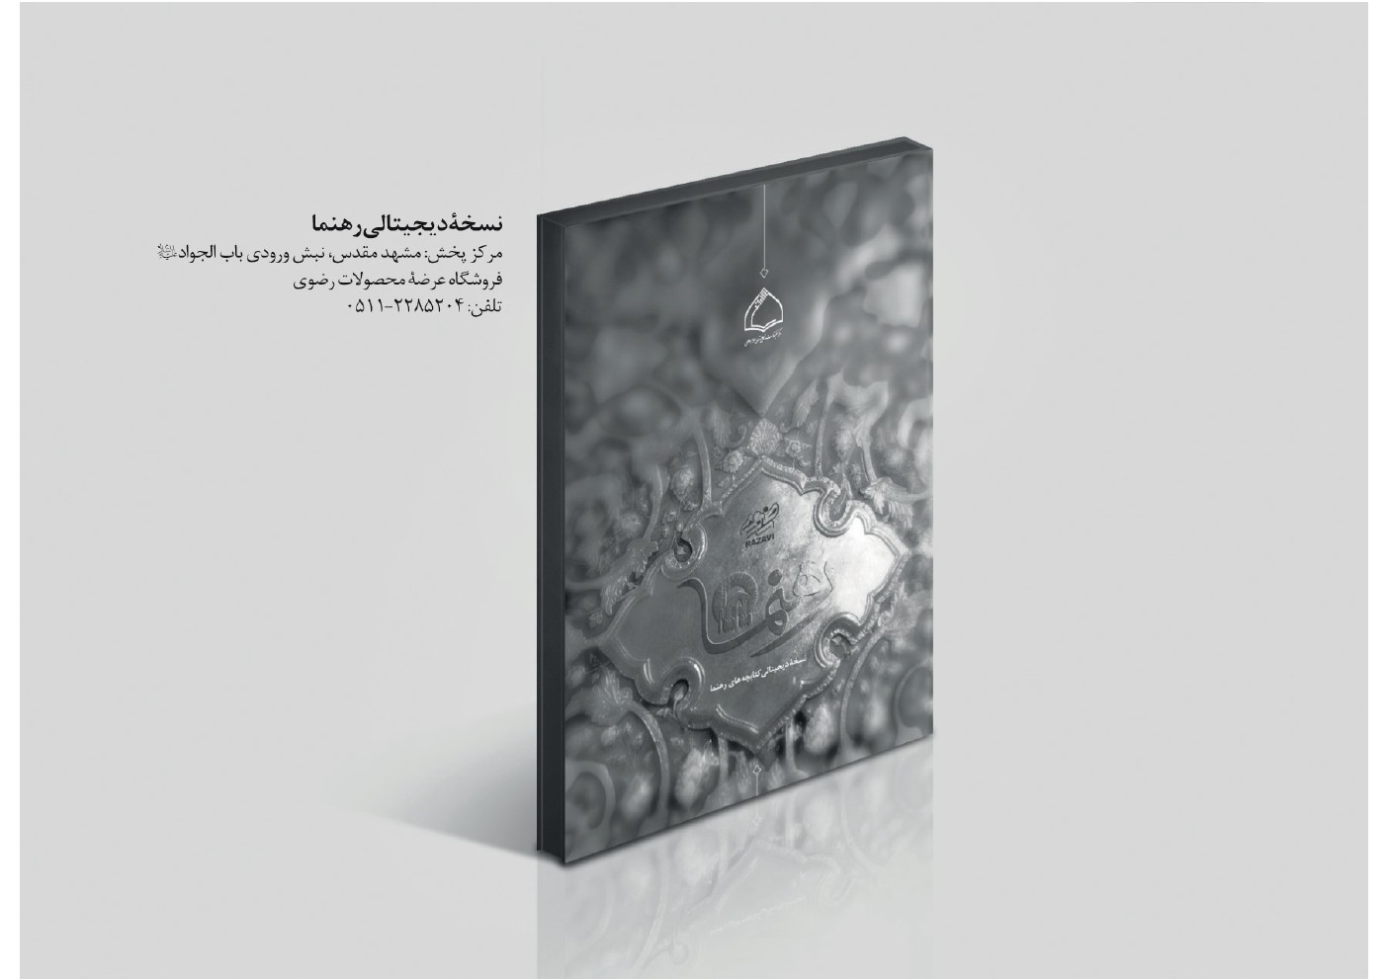

ghaemiyeh.com

1. خطبۀ عقد مورخ 10 10/2/1375
2. خطبۀ عقد مورخ 10/2/1375
3. خطبۀ عقد مورخ 21/8/1379
4. خطبۀ عقد مورخ 4/6/1379
5. خطبۀ عقد مورخ 22/12/1372
6. خطبۀ عقد مورخ 22/12/1378
7. خطبۀ عقد مورخ 11/8/1377
8. خطبۀ عقد مورخ 17/10/1374
9. خطبۀ عقد مورخ 4/9/1375
10. خطبۀ عقد مورخ 30/7/1376
11. خطبۀ عقد مورخ 19/1/1377
12. خطبۀ عقد مورخ 19/7/1379
13. خطبۀ عقد مورخ 2/1/1380
14. خطبۀ عقد مورخ 19/9/1371
15. خطبۀ عقد مورخ 28/9/1374
16. خطبۀ عقد مورخ 19/1/1377
17. خطبۀ عقد مورخ 30/7/1376
18. خطبۀ عقد مورخ 10/2/1375
19. خطبۀ عقد مورخ 24/9/1371
20. خطبۀ عقد مورخ 24/9/1376
21. خطبۀ عقد مورخ 18/5/1374
22. خطبۀ عقد مورخ 11/8/1377
23. خطبۀ عقد مورخ 22/12/1378
24. خطبۀ عقد مورخ 15/1/1378
25. خطبۀ عقد مورخ 15/1/1378
26. خطبۀ عقد مورخ 5/8/1375
27. خطبۀ عقد مورخ 12/11/1372
28. خطبۀ عقد مورخ 8/3/1381
29. خطبۀ عقد مورخ 18/12/1376
30. خطبۀ عقد مورخ 8/3/1381
31. خطبۀ عقد مورخ 19/9/1371
32. خطبۀ عقد مورخ 18/6/1376
33. خطبۀ عقد مورخ 24/1/1378
34. خطبۀ عقد مورخ 20/4/1370
35. خطبۀ عقد مورخ 31/4/1376
36. خطبۀ عقد مورخ 16/1/1379
37. خطبۀ عقد مورخ 9/4/1378
38. خطبۀ عقد مورخ 11/5/1374
39. خطبۀ عقد مورخ 16/1/1379
40. خطبۀ عقد مورخ 24/1/1378
41. خطبۀ عقد مورخ 11/5/1374
42. خطبۀ عقد مورخ 18/4/1377
43. خطبۀ عقد مورخ 20/7/1377
44. خطبۀ عقد مورخ 12/9/1377
45. خطبۀ عقد مورخ 1/1/1376
46. خطبۀ عقد مورخ 14/9/1374
47. خطبۀ عقد مورخ 18/11/1372
48. خطبۀ عقد مورخ 12/9/1377
49. خطبۀ عقد مورخ 10/9/1379
50. خطبۀ عقد مورخ 22/12/1379
51. خطبۀ عقد مورخ 10/9/1379
51. خطبۀ عقد مورخ 10/9/1379
53. خطبۀ عقد مورخ 17/2/1375
54. خطبۀ عقد مورخ 28/6/1379
55. خطبۀ عقد مورخ 28/6/1379.
56. خطبۀ عقد مورخ 27/10/1373
57. خطبۀ عقد مورخ 5/1/1372
58. خطبۀ عقد مورخ 23/9/1373
59. خطبۀ عقد مورخ 4/5/1374
60. خطبۀ عقد مورخ 4/10/1374
61. خطبۀ عقد مورخ 6/10/1372
62. خطبۀ عقد مورخ 28/2/1374
63. خطبۀ عقد مورخ 18/4/1377
64. خطبۀ عقد مورخ 26/10/1372
65. خطبۀ عقد مورخ 11/8/1377
66. خطبۀ عقد مورخ 11/8/1377
67. خطبۀ عقد مورخ 22/12/1372
68. خطبۀ عقد مورخ 28/12/1377
69. خطبۀ عقد مورخ 18/9/1375
70. خطبۀ عقد مورخ 16/3/1373
71. خطبۀ عقد مورخ 5/8/1375
خطبۀ عقد مورخ 5/1/1372
خطبۀ عقد مورخ 5/9/1375
74. خطبۀ عقد مورخ 23/9/1373
75. خطبۀ عقد مورخ 16/11/1379
76. خطبۀ عقد مورخ 19/3/1372

